INFORME TALLER HTML

ANDRÉS FELIPE PENAGOS GUILLEN

ISAURA SUAREZ NOVOA

CENTRO DE ELECTRICIDAD ELECTRONICA Y TELECOMUNICACIONES

ADSO

2582984

BOGOTÁ D.C

2023

1.CREAR LAS CARPETAS Y ARCHIVOS DONDE SE TRABAJARÁ

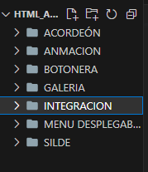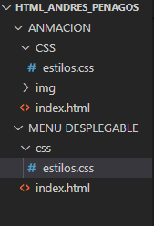

Index: sirve para crear un archivo HTML, este se encarga de colocar las etiquetas(esqueleto) de una pagina web y darle estructura.

CSS: Sirve para colocar el diseño y forma que tiene una paina web, es decir el (cuerpo) de la página, esta va de la mano con HTML ya que las dos son componentes vitales para realizar la página web

2. EMPEZAR A REALIZAR EL CODIGO EN HTML Y CSS

. Se crea el index con la referencia “HTML:5”

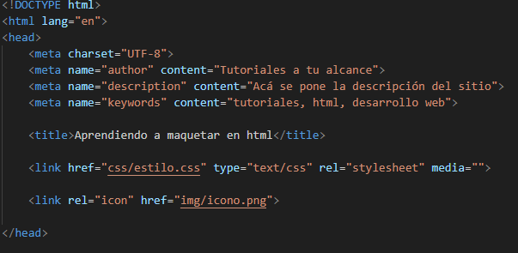

. Se crea y se coloca la referencia del archivo CSS en el index



. Se empieza a realizar y ejecutar el código

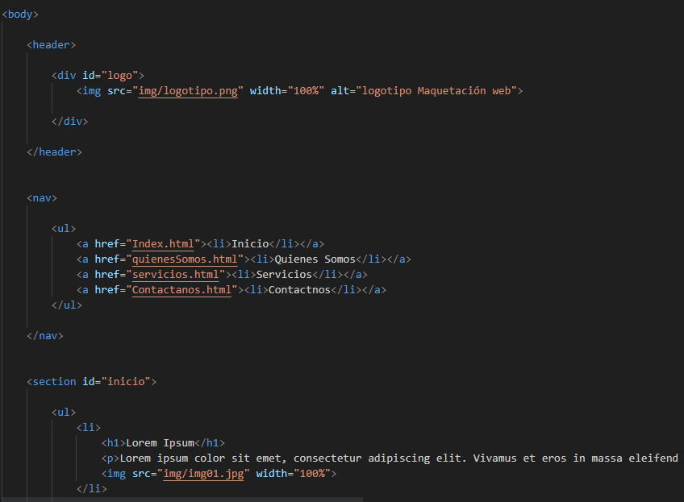

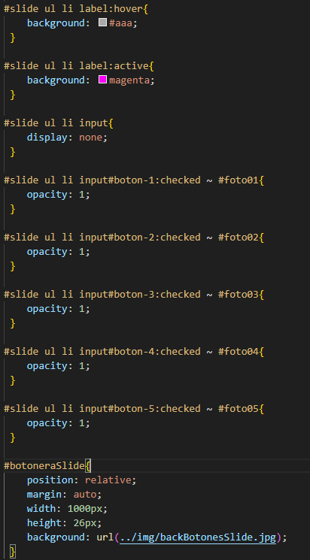. Una vez realizado el código en HTML, se pasa al diseño en la parte del CSS

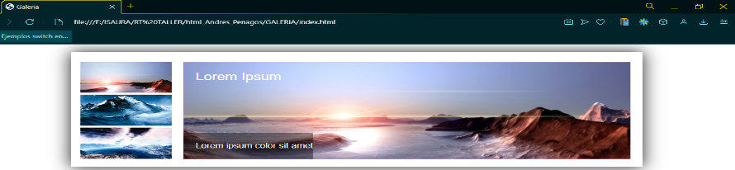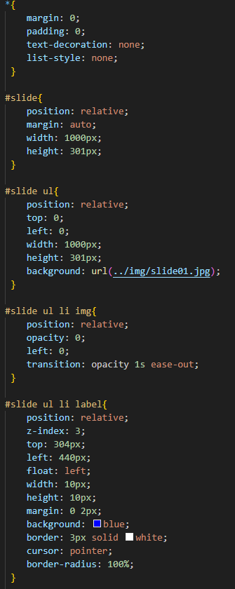  
. Una vez realizado la parte del código, se ejecuta y verifica sin no hay errores en el index (el cual se puede ejecutar en servidores web como Opera, Google, Edge…)

**ETIQUETAS HTML**

**<head>:**  es la primera de las dos partes en que se estructura un documento HTML. En el head reside información acerca del documento, y generalmente no se ve cuando se navega por él.

**<meta>:**  Las metaetiquetas, etiquetas meta o elementos meta son etiquetas HTML que se incorporan en el encabezado de una página web y que resultan invisibles para un visitante normal, pero de gran utilidad para navegadores u otros programas que puedan valerse de esta información.

**<header>:** representa un grupo de ayudas introductorias o de navegación. Puede contener algunos elementos de encabezado, así como también un logo, un formulario de búsqueda, un nombre de autor y otros componentes.

**<nav>:** representa una sección de una página cuyo propósito es proporcionar enlaces de navegación, ya sea dentro del documento actual o a otros documentos.

**<ul>:** define una lista desordenada. El elemento contiene uno o más elementos li que especifican los ítems de la lista.

**<li>:** declara cada uno de los elementos de una lista.

**<a>:** permite crear un enlace a otras páginas de internet, archivos o rutas dentro de la misma página, direcciones de correo, o cualquier otra URL.

**<label>:** se utiliza para campos de entrada, casillas de verificación y botones, y funciona con atributos globales y de evento, así como con for y form.

**<input>:**  representa un campo de datos tipado que normalmente se asocia con un control que permite a los usuarios editar su valor.

**<img>:** permite que se muestren las imágenes, pero en caso de que el archivo esté dañado también es capaz de describir el gráfico con algunos atributos, lo que es ideal para ordenadores con navegadores no gráficos, como los utilizados por personas con discapacidad visual.

**<div>:** define las divisiones lógicas existentes en el contenido de una página web.

**<section>:** representa una sección genérica de un documento. Sirve para determinar qué contenido corresponde a qué parte de un esquema.

**<body>:** Indica la parte del cuerpo del contenido de un documento HTML. Es una etiqueta esencial para cualquier documento ya que indica donde empieza el contenido visible del documento.

**CODIGO CSS**

* **FONT-FAMILY:**  se utiliza para especificar la fuente o familia tipográfica que se debe utilizar para el texto en un elemento HTML. Permite seleccionar una fuente específica que se debe utilizar para el texto de un elemento, o una lista de fuentes en orden de preferencia para que el navegador pueda seleccionar la primera fuente disponible en caso de que la primera opción no esté disponible en el sistema del usuario.
* **FON-SIZE:** se utiliza para establecer el tamaño de fuente de un elemento de texto en una página web. Es una de las propiedades más importantes y comúnmente utilizadas en CSS, ya que el tamaño de la fuente es una parte fundamental del diseño de cualquier sitio web.
* **COLOR:** se utiliza para definir el color de los elementos HTML en una página web. Los colores pueden aplicarse a diferentes propiedades CSS, como el color de fondo (background-color), el color del texto (color), el color de borde (border-color), el color de relleno (padding-color), entre otros.
* **BACKGROUND:** se utiliza para definir el fondo de un elemento HTML, como un elemento de texto, un cuadro, una sección o la página completa.
* **FONT-WIGHT:** se utiliza para especificar el grosor de la fuente en un elemento de texto. Esta propiedad se utiliza para controlar la apariencia de la fuente y para hacer que ciertas partes del contenido destaquen más que otras.
* **WIDTH:** se utiliza para establecer el ancho de un elemento en una página web. Esta propiedad es útil para controlar la disposición y el diseño de los elementos de una página, y se utiliza comúnmente para establecer el ancho de los contenedores, columnas, imágenes y otros elementos de una página web.
* **HEIGHT:** se utiliza para establecer la altura de un elemento HTML, es decir, la distancia vertical que ocupa el elemento en la página web.
* **MARGIN-TOP:** es una propiedad que se utiliza para establecer el margen superior de un elemento. El margen es el espacio en blanco que rodea un elemento, y se puede utilizar para crear separación visual entre elementos adyacentes o para controlar el espacio dentro de un diseño.
* **MARGIN-BOTTOM:** es una propiedad que se utiliza para establecer el margen inferior de un elemento. Al igual que margin-top, esta propiedad controla el espacio en blanco que rodea un elemento y se puede utilizar para crear separación visual entre elementos adyacentes o para controlar el espacio dentro de un diseño.
* **MARGIN-LEFT:** es una propiedad que se utiliza para establecer el margen izquierdo de un elemento. Al igual que margin-top y margin-bottom, esta propiedad controla el espacio en blanco que rodea un elemento y se puede utilizar para crear separación visual entre elementos adyacentes o para controlar el espacio dentro de un diseño.
* **BORDER:** se utiliza para agregar un borde a un elemento HTML, como una caja, una imagen o un botón. El borde se muestra como una línea alrededor del elemento y se puede personalizar para cambiar su apariencia.